

Organisées par la Mairie de BALARUC les BAINS en partenariat avec l’association des artisans et producteurs d'Occitanie **au centre-ville de BALARUC-LES-BAINS** se dérouleront le Jeudi 1er Mai 2025 au Centre-Ville de Balaruc-les-Bains de 9h30 à 18h.

Cet événement est ouvert aux professionnels de la fleur, du fruit et du végétal, aux associations associées au thème du végétal, aux artistes, aux peintres, artisans, artisans créateurs et producteurs. Les commerçants de la commune sont associés à cet événement sans dépôt de candidature, ils seront de fait cités dans les supports publicitaires.

Le dépôt d’une candidature doit être accompagné :

- de la participation à la manifestation. (Chèque ou virement à l’ordre de l’AAPO) voir tarifs ci-dessous.

- d’une attestation d’inscription au registre du commerce, des métiers ou de la maison des artistes de moins de 3 mois. (D1, INPI, MSA, APV, KBIS, etc…)

- justificatif du statut de vendeur si besoin (salarié, conjoint collaborateur, etc.…)

- attestation d’assurance couvrant la date de la manifestation.

- Bulletin d’inscription

- règlement signé

Tout dossier incomplet ne sera pas retenu, la date de clôture de réception des dossiers est fixée au **30 Mars 2025**.

La confirmation de votre participation vous sera notifiée par mail (pensez à vérifier vos spams) et vous engage au respect du règlement.

Les dossiers sont à envoyer à :

**AAPO**

**140 rue des Tilleuls / 30380 SAINT CHRISTOL LEZ ALES**

**Contact Mail :** [**aapo.events@gmail.com**](mailto:aapo.events@gmail.com)

**Téléphone : 06.80.44.29.04 ou 06.23.23.78.01 (Privilégiez les SMS)**

RIB de l’AAPO :

Titulaire : ARTISANS PRODUCTEURS D’OCCITANIE

IBAN : FR20 2004 1010 0914 1169 6Y03 017

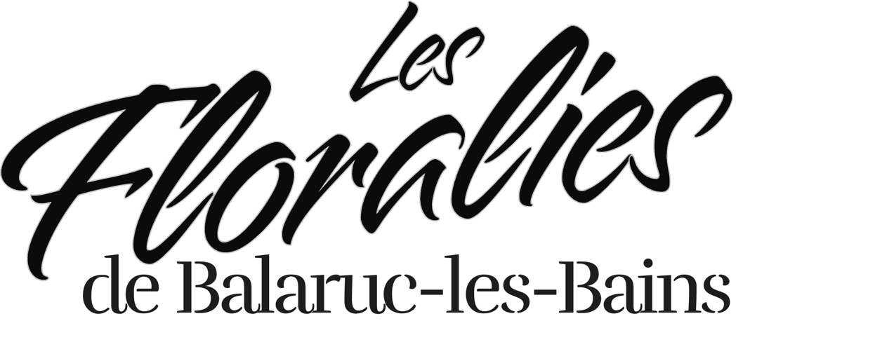

Bulletin d’inscription

(à envoyer à AAPO 140 rue des Tilleuls 30380 SAINT CHRISTOL LEZ ALES accompagné des pièces demandées et du règlement)

NOM : PRENOM :

RAISON SOCIALE :

ADRESSE :

CODE POSTAL : VILLE :

TEL : MAIL :

Produits exposés (des photos peuvent vous être demandées) :

TARIFS

STAND DE 4m² : 20€  STAND DE 12m² : 30€

(Profondeur maximum 2m) (Profondeur maximum 3m

Façade linéaire maximum 4m)

STAND DE 15m² : 38€ STAND DE 30m² : 45€

(Profondeur maximum 3m (Profondeur maximum 5m

Façade linéaire maximum 5m) Façade linéaire maximum 8m)

Signature : Date :